Отчёт по лабораторной работе №3

Markdown

Хусаинова Динара Айратовна

Содержание

# 1 Цель работы

Научиться оформлять отчёты с помощью легковесного языка разметки Markdown

# 2 Ход работы

1. Скачиваем программу Visual Studio Code, выбираем язык разметки Markdown, создавая новый файл для отчета.
2. Открываем рабочее окно (рис. 1).

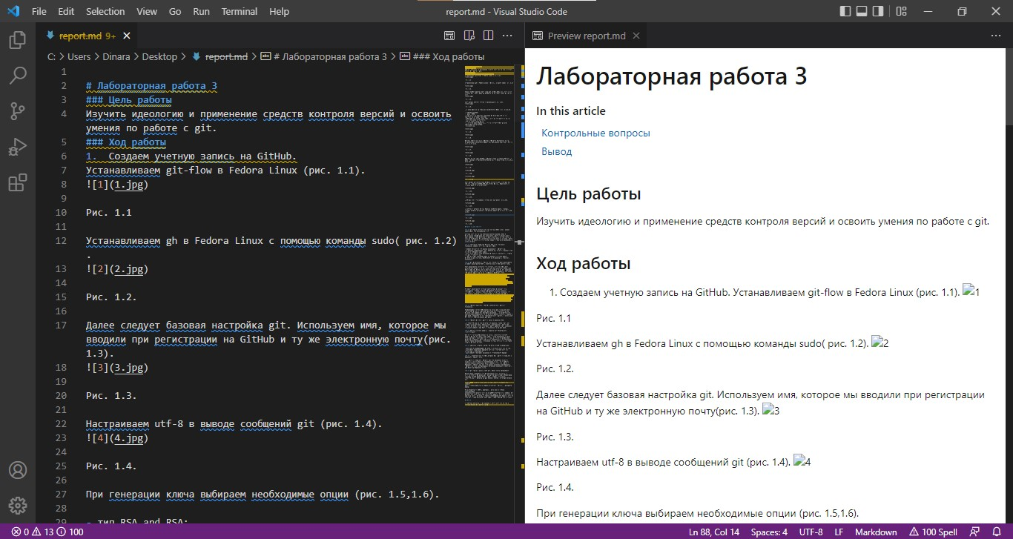

Рис. 1: Открываем рабочее окно

1. Для заголовка файла используем один символ #, для подзаголовков используем ##(рис. 2), а для вставки скриншотов мы используем структуру (рис. **¿fig:003?**). В квадратных скобкам мы пишем любой комментарий, а в круглых - название картинки, находящейся в той же папке, где и находится наш отчет.

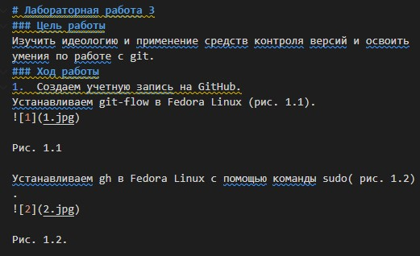

Рис. 2: Оформление отчета. Начало



1. Для обозначения пунктов используем - перед каждым (рис. **¿fig:004?**).

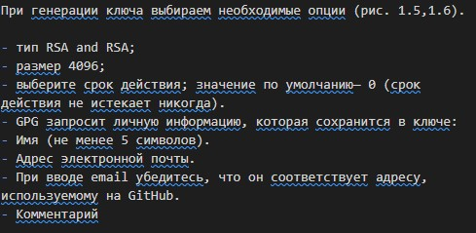

1. Чтобы сделать текст жирным начертанием, используем ** (рис. **¿fig:005?**).

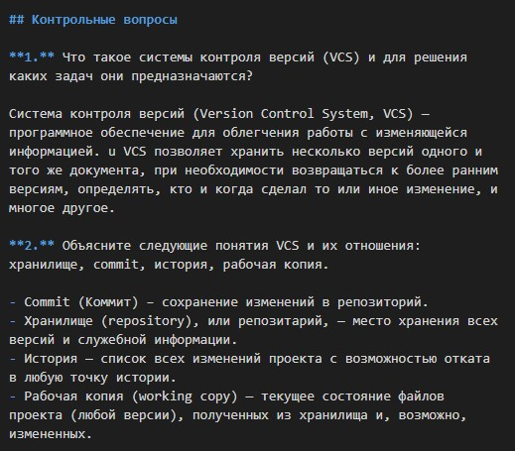

1. После окончания создания отчета, переносим файл из формата md в формат docx с помощью командной строки Windows. Для этого открываем ее, нажимая Win + R, после пишем cmd, выбираем OK (рис. **¿fig:006?**).

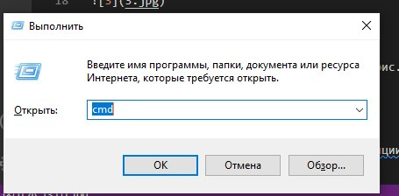

1. Переходим с помощью команды cd на Рабочий стол и в папку, где лежит наш отчет в формате md (рис. **¿fig:007?**).

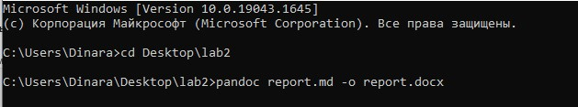

1. Видим файл в формате docx в папке рядом с файлов в формате md(рис.**¿fig:008?**).

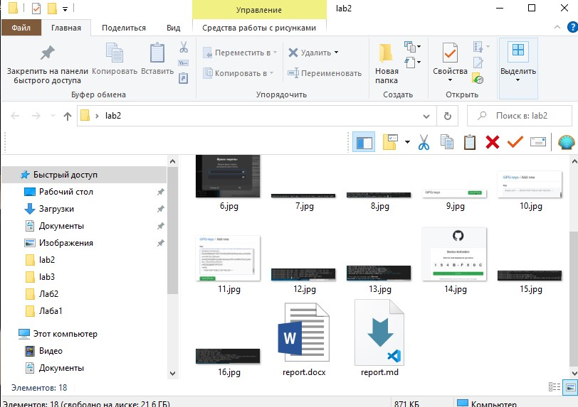

# 3 Вывод

Мы научились оформлять отчёты с помощью легковесного языка разметки Markdown.

# Список литературы